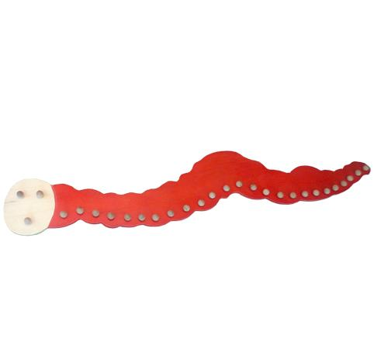
Descrizione:
Portabavaglie bruco, in multistrato, 200x27 cm,
composto da 25 posti, fissaggio a muro.
Categoria:Appendiabiti
Codice: PA01005

